ほっとひだまり催事案内（２０２０）
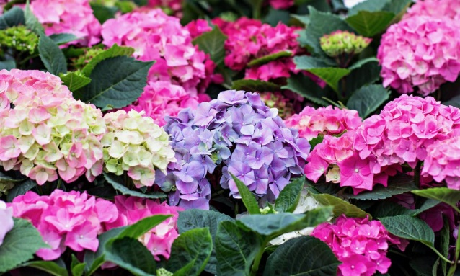 7月
日 | 曜日 | 催 事 ≪カレンダー≫ | 参加 ○
１ | 水
２ | 木
３ | 金
４ | 土
５ | 日
６ | 月
７ | 火
８ | 水 | 歌声喫茶１０：００～ | 募集中
９ | 木
１０ | 金
１１ | 土
１２ | 日
１３ | 月
１４ | 火
１５ | 水 | ママ会１０：００～ | 募集中
１６ | 木 | 介護人材研修ひだまり会議室19;00 | 募集中
１７ | 金
１８ | 土
１９ | 日
２０ | 月
２１ | 火
２２ | 水 | おもいでカフェ１０：００～ | 募集中
２３ | 木
２４ | 金
２５ | 土
２６ | 日
２７ | 月
２８ | 火
２９ | 水
３０ | 木 | のどか14：00～ | 募集中
３１ | 金
梅雨に入って１週間が過ぎようとしています。梅雨に入る前のあの暑さは何だったのでしょう！連日の30度越え。
国は、新型コロナウイルス緊急事態宣言も徐々に緩和し、新しい生活様式の中で社会との繋がりを途切れさせないように考えながら生きていくことを求めているようです。特に高齢者は。
家にいることを求められて3ヶ月、高齢者にとって人とのかかわりが減ることは身体的にも精神的にも老化と言われる諸症状が自分では気が付かないうちに進行していることがあります。
ソーシャルディスタンス（３密）に注意しながら、人とのかかわりを徐々に増やしていきましょう。
そして頭も体も老化させない元気な自分を取り戻しましょう。
暑い夏に向かいますが、元気な笑顔に会えることを願っています。

歌声喫茶
レパートリーを広げましょう
歌とセリフで脳活タイム！
ご参加お待ちしています。
茶菓代 ２００円

ひだまりのママ会
お料理と食事を楽しむ集い
五平餅づくり
それぞれの味噌だれ楽しみましょう！
会 費 ５００円

おもいでカフェ
今月は久しぶりに落ち着いて折り紙
おいしいカレーとお喋りでひと時を！
カレーランチ ３００円

オカリナ のどか
参加費 １００円

2020・７さろん
歌 声 喫 茶「ほっとひだまり」
歌と体操・脳活！頭一汗かきましょう！
究極の脳トレ！四季の歌に合わせて手話を習いましょう！
令和 2年 ７月 8日（水）１０：００～
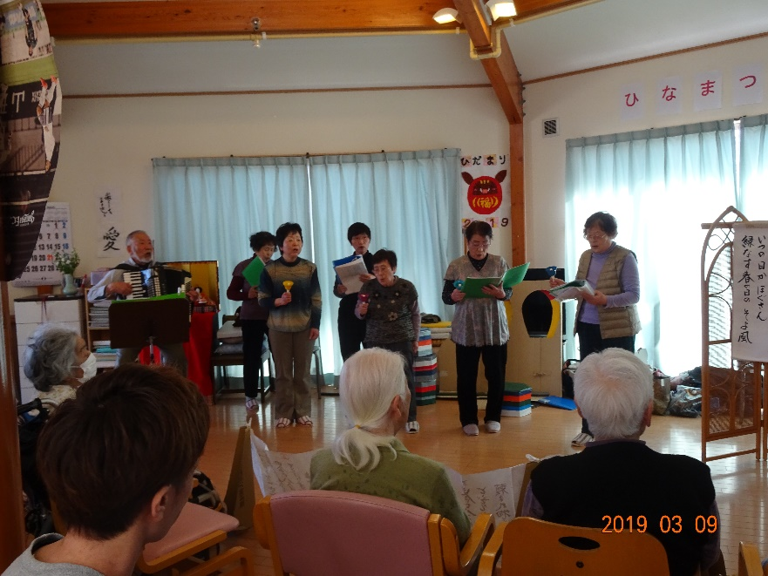
参加費 ２００円




ひだまりのママ会
「 炭火でこんがり 焼き上がりの香ばしさ
甘味噌、クルミ・ゴマ・山椒 昔懐かしい五平餅―
暑いときに ちょっと涼しいところでいただく 熱いお茶と香の物
五平餅づくり
日 時 令和 ２年 ７月15日（水）10：00～

材料費 5００円
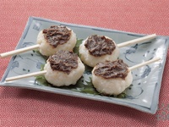
会 場 ほっとひだまり
≪要予約≫

参加予約７月１3日（月）
までにお知らせください
≪写真は参考です≫

2020・７さろん
認知症になっても、地域の中で暮らし続けることができる
地域の人の、温かい見守りと家族へのいたわりがあればー
過ぎてきた時間を取り戻す ひとときを楽しみながら
「思い出かふぇ」すこやか見守り散歩午後から～～～！
日 時 令和2年７月２２日（水）10：00～
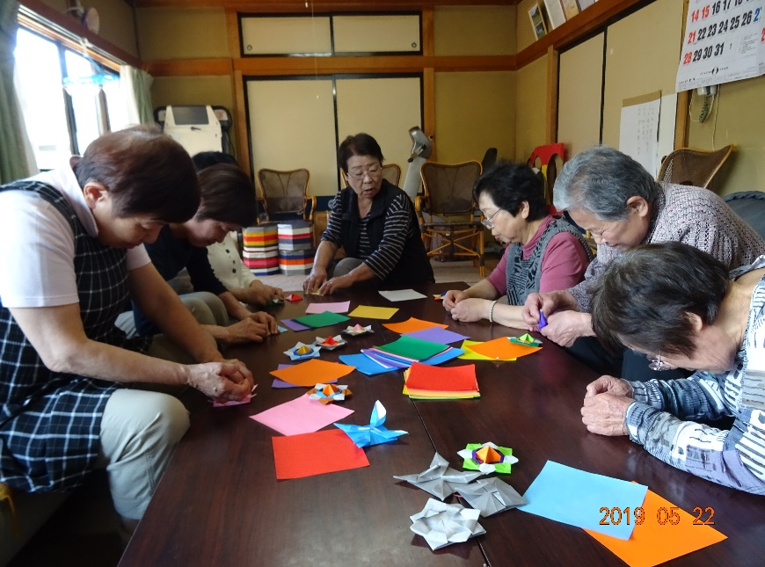
お昼代 ３００円
会 場 ほっとひだまり
背筋を伸ばして若返り！
ストレッチ「健康体操」楽しみながら
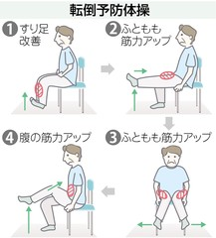

オカリナの和らいだ音色で 癒されています。オカリナが心をつないでくれる「大切な時間」
またねと笑顔でわかれるその時 大切な友達と過ごした幸せを感じています

ご一緒しませんか 私たちと―オカリナ 長閑（のどか）
7月は30日（木）１４：００～
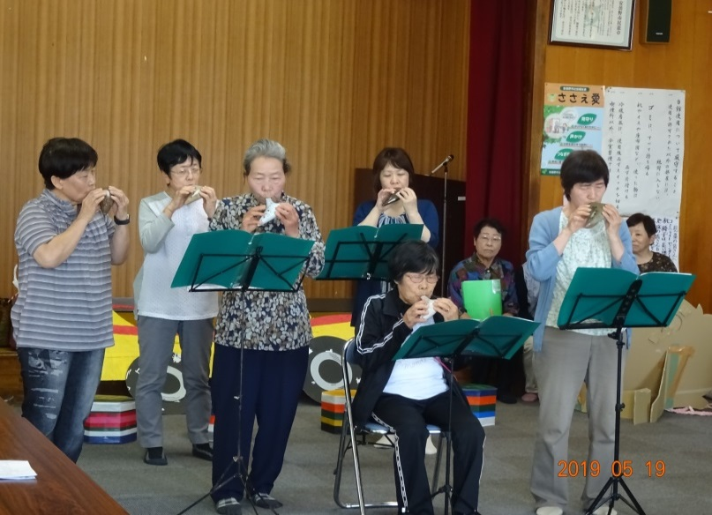
会費 １００円
練習場 ほっとひだまり

問い合わせ・参加希望について
特定非営利活動法人 コミュニティーケアサポート
さろん ほっとひだまり
住 所 安曇野市高家８０６－１
電 話 ０２６３－３１－０５０１又は７１－２７８０（集皆所ひだまりまで）
担当/ 八田・古根
2020・７さろん

